Baby Guru

01/12/2019

**Nombre del proyecto**: Baby Guru

**Integrantes:**

* [Alberto Misael Lara Morones](https://moodle.cualtos.udg.mx/user/view.php?id=12463&course=261),
* [Brandom De Jesús Navarro Jiménez](https://moodle.cualtos.udg.mx/user/view.php?id=12474&course=261),
* [Francisco Aldair Ruvalcaba Aquino](https://moodle.cualtos.udg.mx/user/view.php?id=12482&course=261),
* [Héctor De Anda Franco](https://moodle.cualtos.udg.mx/user/view.php?id=12451&course=261),
* [Juan Pablo Rodríguez Barajas](https://moodle.cualtos.udg.mx/user/view.php?id=12479&course=261)



ÍNDICE

1. Presentación de la empresa de desarrollo 3

2. Introducción 3

2.1 Propósito del proyecto 3

3. Descripción 3

3.1 Perspectiva del producto a desarrollar 3

3.2 Estudio de viabilidad del proyecto 4

3.3 Paradigma de desarrollo 4

3.4 Roles del equipo involucrado 5

3.5 Planificación 6

4. Requerimientos 7

4.0 Guía de instrumento utilizada para recabar requerimientos 7

4.1 Requerimientos funcionales 8

4.2 Requerimientos no funcionales 12

5. Diagramas 14

5.1 Modelado del sistema 15

5.2 Flujo de datos 16

5.3 Diccionario de datos 17

5.4 Estructura de base de datos 19

5.5 Diseño arquitectónico 20

5.6 Diseño de interfaces 21

6. Puntos de Función 26

6.1 Estimación con base a puntos de función 26

6.2 Estimación del esfuerzo, duración y costo 27

Estimación del esfuerzo en horas 27

Duración en meses 27

Estimación del costo 27

Productividad 27

# Presentación de la empresa de desarrollo

**Misión**

Realizar nuestro propio Startup apoyado por la comunidad de padres a los que se beneficiaría a través de la crianza y cuidado de sus bebés.

**Visión**

Llegar a ser una empresa reconocida mundialmente en compra y distribución de productos de bebés, además de sus cuidados y atención que necesiten.

**Objetivo**

Crear una aplicación móvil, en la que apoyaremos a los padres con el cuidado de sus hijos, podrán registrar a sus hijos y contactar con pediatras, además de recibir consejos de otros padres y contar con subscripciones de paquetes con productos para el cuidado de sus hijos.

# Introducción

## 2.1 Propósito del proyecto

Beneficiar a las personas primerizas las cuales no cuentan con los suficientes conocimientos de cuidado y alimentación de los bebés en sus primeras etapas de vida.

# Descripción

## Perspectiva del producto a desarrollar

Crear una plataforma de suscripción que será utilizado por los padres de familia para ser asesorados por la misma aplicación, se les enviará semanalmente pañales, fórmulas, biberones, vitaminas, un calendario de vacunas, información alimenticia y una guía de monitoreo conforme a la edad de sus hijos. Todo esto será controlado por un pediatra.

Para conseguir esos recursos se cobrará una suscripción dependiendo del paquete seleccionado, donde cubrirá los gastos. Se buscarán proveedores para comprar los productos por mayoreo y reducir los gastos

## Estudio de viabilidad del proyecto

El proyecto si es realizable porque esto puede beneficiar a madres primerizas que, al inicio no tienen mucho conocimiento de alimentación o en el caso de que los padres de familia en ocasiones no tienen mucho tiempo debido a sus trabajos y no pueden comprar lo necesario para su bebé, en este caso los paquetes serían de gran ayuda.

## Paradigma de desarrollo

El proyecto si es realizable porque esto puede beneficiar a madres primerizas que, al inicio no tienen mucho conocimiento de alimentación o en el caso de que los padres de familia en ocasiones no tienen mucho tiempo debido a sus trabajos y no pueden comprar lo necesario para su bebé, en este caso los paquetes serían de gran ayuda.

El proyecto si es realizable porque esto puede beneficiar a madres primerizas que, al inicio no tienen mucho conocimiento de alimentación o en el caso de que los padres de familia en ocasiones no tienen mucho tiempo debido a sus trabajos y no pueden comprar lo necesario para su bebé, en este caso los paquetes serían de gran ayuda.

## Roles del equipo involucrado

|  |  |
| --- | --- |
| Héctor de Anda Franco  Roles:   * Programador Full-Stack. * Control de Calidad. | **Juan Pablo Rodríguez Barajas**  Roles:   * Programador Front-End * Mantenimiento del programa |
| Francisco Aldair Rubalcava Aquino  Roles:   * Llevar a cabo las investigaciones de todo lo necesario para el proyecto. | **Brandom de Jesús Navarro Jiménez**  Roles:   * Mercadotecnia * Mantenimiento del programa |
| **Alberto Misael Lara Morones**  Roles:   * Líder del Proyecto * Programador Back-End | **Fabián Gómez Romero**  Roles:   * Diseño de la aplicación * Control de Calidad |

## 3.5 Planificación

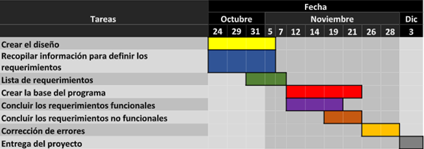

**Tareas:**

* Crear el diseño
* Recopilar información para definir los requerimientos
* Lista de requerimientos
* Crear la base del programa
* Concluir los requerimientos funcionales
* Concluir los requerimientos no funcionales
* Corrección de errores
* Entrega del documento de requerimientos

**Extensión:**

* Habrá 2 reuniones a la semana, martes y jueves, a las 2:30pm en la biblioteca del centro universitario de los altos.
* En las reuniones se discutirán los avances de la aplicación, y también cambios y correcciones de este mismo documento.
* Aprender programación en Android
* La aplicación deberá estar funcional, cumpliendo con todos los requerimientos funcionales y no funcionales de prioridad alta, un mes antes de la entrega final de este proyecto en el curso de Ingeniería de Software

# Requerimientos

## 4.0 Guía de instrumento utilizada para recabar requerimientos

Realizamos una entrevista a una madre llamada: Maximina de Jesús Domínguez Salas. Le realizamos las siguientes preguntas a las cuales nos dio respuesta.

* ¿Qué edad tiene su bebé?

6 meses.

* ¿Qué tipo de alimentos le da a su bebé?

Fórmula, papilla, etc.

* ¿Qué tipo de fórmula le da a su bebé?

Nidal primera etapa.

* ¿Cuánto tiempo dura la fórmula para terminarse?

Aproximadamente una semana.

* ¿Qué pañales y cuantos paquetes utiliza a la semana?

Pañales Huggies (con 42 pañales) y un paquete por semana.

Aunque estas preguntas pueden sonar un poco simples, escuchar la opinión de diferentes personas puede complementar el contenido de nuestra aplicación, en este tipo de preguntas nos beneficiaria para nuestro apartado de paquetes, para saber los artículos que se van a mandar para cada persona.

NOTA: Estas preguntas serán agregadas a nuestra aplicación como encuesta (agregándole unas cuantas más) para cuando el usuario se registre las conteste y así ver qué artículos se le deben de mandar y en qué tiempo.

## 4.1 Requerimientos funcionales

|  |  |  |  |
| --- | --- | --- | --- |
| **Identificador** | **Nombre** | **Descripción** | **Prioridad** |
| **RF01** | Crear cuenta | El usuario (padre o madre) necesitara crear una cuenta y autenticarse para poder utilizar la aplicación. | Alta |
| **RF02** | Menú principal | Pantalla con un menú para poder navegar a las diferentes secciones del programa  (La sección de paquetes y la de seguimiento médico requieren que se haya seleccionado un niño previamente, en caso contrario no se podrá acceder a ellas)  Secciones: 1. Seleccionar perfil de niño 2. Paquetes 3. Seguimiento médico 4. Foro (Para padres) 5. Contacto con nosotros | Alta |
| **RF03** | Sección 1. Seleccionar perfil de niño | Al entrar a esta sección, se mostrará un listado de todos los niños registrados por esa cuenta, y los padres podrán seleccionar el perfil del niño que deseen utilizar. | Alta |
| **RF04** | Sección 1. Botón para agregar un niño | Si es la primera vez que se entra a esta sección, el listado estará vació. En su lugar se mostrará un botón que sirve para registrar a un niño nuevo. | Alta |
| **RF05** | Sección 1. Registrar a un niño | Al registrar a un niño se le solicitará al padre que ingrese la información necesaria sobre el bebé, como la fecha de nacimiento, alergias, sexo y demás. Esta información se utilizará para personalizar el cuidado y los productos que se le envíen al menor. | Alta |
| **RF06** | Cuenta de padre gratuita | Al ingresar a la aplicación por primera vez se le solicitará al usuario que se registre de manera gratuita para acceder al contenido, esta cuenta solo les permitirá ingresar al foro de la aplicación en el que podrán hacer búsquedas y hacer preguntas en el foro, pero hasta que se registre un bebé no se podrán utilizar las demás características de la aplicación. | Media |
| **RF07** | Sección 2. Historial de paquetes | Al entrar a esta sección, se mostrará el historial de paquetes asociado a la cuenta actual y al perfil del niño actual. | Alta |
| **RF08** | Sección 2. Rastreo de paquetes | En la misma sección de paquetes, aparecerá un botón, al presionarlo mostrará un cuadro con el mensaje “Ingrese el número de paquete”   Al escribir un numero de paquete valido, se mostrará toda la información del envío. (Dependiendo de la paquetería) • Donde se encuentra actualmente el paquete. • Por donde ha pasado. | Baja |
| **RF09** | Sección 3. Calendario del seguimiento médico | En esta sección, se mostrará un calendario con registros de la estancia del niño en la aplicación. | Baja |
| **RF10** | Sección 3. Eventos que aparecen en el calendario | Este servirá de historial donde cada día en el que se haya presentado un evento, como una vacuna, una revisión pediátrica de rutina, o algo similar, estará marcado ahí. | Baja |
| **RF11** | Sección 3. Edición del calendario por los pediatras | La información sobre vacunas y cuidado médico futuro será llenada por el pediatra | Baja |
| **RF12** | Edición de los calendarios por parte de los padres | La información sobre aplicación de vacunas, (el día asignado) y el registro de enfermedades o eventos relacionados será llenado por los padres si así lo desean. | Baja |
| **RF13** | Sección 3. Chat para contactar con el pediatra | En la misma sección se encontrará un botón con la frase “Contacta con tu pediatra”. Al presionar ese botón, se abrirá una pestaña que mostrará un chat. | Media |
| **RF14** | Sección 3. Contacto con el pediatra | Cuando el usuario escriba en el chat de la sección 3, se estará comunicando directamente con el pediatra que se le asigno al registrar al bebe | Media |
| **RF15** | Sección 4. Foro | Al ingresar al foro, al usuario se le mostrará un buscador junto con algunas noticias que tengan una buena calificación dentro de nuestra aplicación. En el buscador podrá ingresar un tema del cual quiera ver noticias y se le mostrarán las noticias relacionadas con ese tema. | Baja |
| **RF16** | Acceso al foro | Los usuarios podrán acceder al foro incluso cuando no hayan registrado un niño o niña todavía, funcionando como ejemplo de lo que nuestra aplicación podrá hacer | Baja |
| **RF17** | Calificaciones en el foro | El usuario al terminar de leer un artículo podrá calificarlo para así darle a nuestra aplicación retroalimentación que se utilizará para mostrar los mejores artículos primero. | Baja |
| **RF18** | Crear artículos en el foro | Los usuarios también tendrán una opción para generar un nuevo artículo en donde podrán hacer preguntas o compartir información del cuidado de los niños, todo esto para fomentar la comunicación entre los padres. | Baja |
| **RF19** | Sección 5. Contacto con nosotros | En la sección de contacto con nosotros se mostrarán opciones para contactarnos por medio de correo o con algún número telefónico. | Baja |
| **RF20** | Sección 5. Información legal | También se mostrarán los links a toda la información legal del producto y alguna información extra que sea necesaria durante el desarrollo. | Alta |

**Conteo de requerimientos funcionales**

* Cantidad de requerimientos funcionales: 20
* Requerimientos de prioridad alta: 7
* Requerimientos de prioridad media: 3
* Requerimientos de prioridad baja: 10

## 4.2 Requerimientos no funcionales

|  |  |  |  |
| --- | --- | --- | --- |
| **Identificador** | **Nombre** | **Descripción** | **Prioridad** |
| **RNF01** | Aplicación para Android | Este programa es una aplicación, que se instala y ejecuta en el teléfono Android de los usuarios | Alta |
| **RNF02** | Versión para IOS | Los usuarios que cuenten con un dispositivo Apple podrán instalar la aplicación gratuitamente desde la AppStore. | Ninguna |
| **RNF03** | Versión Web de la aplicación | Contar con una versión facilitaría el acceso de los padres a Baby Gurú desde cualquier dispositivo, con la misma experiencia que tendrían al utilizar la app móvil | Ninguna |
| **RNF04** | Al iniciar por primera vez | Si es la primera vez que se abre la aplicación, se mostrara una pantalla para registrar usuario en lugar de mostrar el menú principal. | Baja |
| **RNF05** | Primera pantalla | Al iniciar sesión, si el usuario ya cuenta con niños registrados, aparecerá un recuadro para seleccionar el perfil del niño que se quiera utilizar, si no tiene niños registrados, ingresará solamente al menú principal | Media |
| **RNF06** | Listado del menú para seleccionar perfil de niño | En el listado de este menú, los niños registrados se mostrarán de la siguiente forma:  Una imagen del niño registrado, (o un dibujo por defecto), junto con su nombre y su edad | Media |
| **RNF07** | Listado vacío en el historial de paquetes | Si no se han recibido paquetes aún, el listado se encontrará vacío, y no se le permitirá el acceso a esta sección | Baja |
| **RNF08** | Información y descripción de los paquetes | ¿Qué contiene el paquete? ¿En qué cantidad? ¿Tiempo? | Alta |
| **RNF09** | Acceso al seguimiento médico | Si el usuario no ha registrado ningún niño, no se le permitirá el acceso a esta sección. | Baja |
| **RNF10** | Base de datos Perfiles de usuarios | Será necesario crear una base de datos en la que se pueda almacenar la información de los usuarios y niños registrados con sus paquetes y pediatras asignados. | Alta |
| **RNF11** | Base de datos Seguimiento médico | Para el correcto funcionamiento de la sección de seguimiento médico, será necesario vincular el calendario a una base de datos que contenga todos los eventos médicos de todos de los niños registrados | Media |

**Conteo de requerimientos no funcionales**

* Cantidad de requerimientos no funcionales: 11
* Requerimientos de prioridad alta: 3
* Requerimientos de prioridad media: 3
* Requerimientos de prioridad baja: 5
* Requerimientos sin prioridad: 2

# Diagramas

Diagrama de contexto.

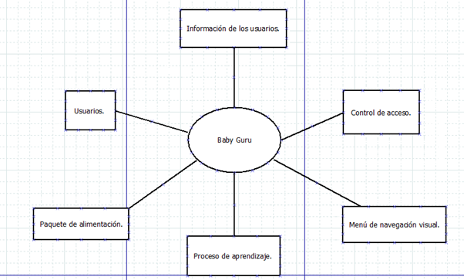

Diagrama de subsistemas

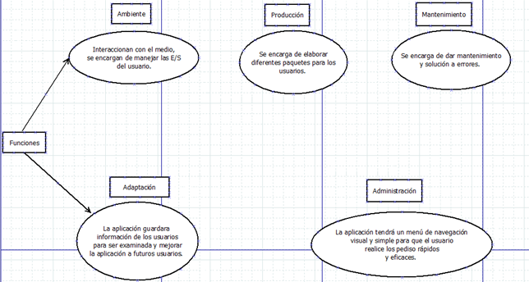

Diagrama de flujo

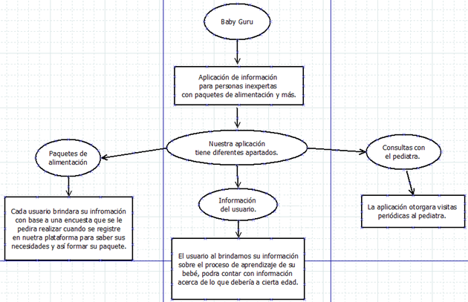

## 5.1 Modelado del sistema

Nuestra aplicación, Baby Guru, tiene como fin ayudar a las personas inexpertas, facilitando el cuidado de sus hijos, brindándoles apoyo mediante tres servicios distintos, paquetes de alimentación, consultas pediátricas, e información y consejos útiles para el cuidado de bebés.

## 5.2 Flujo de datos

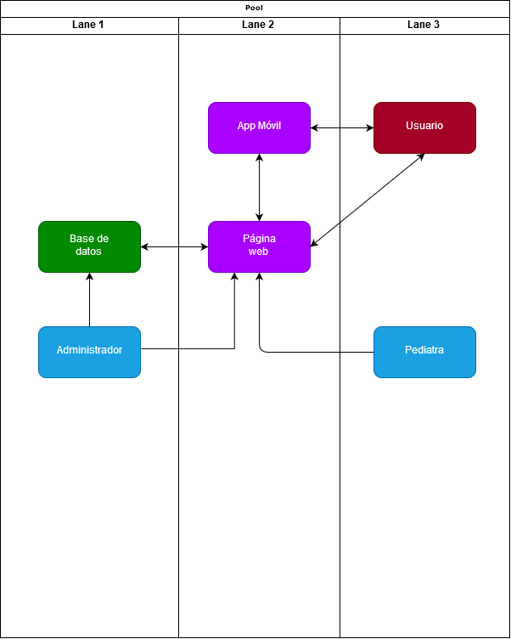

## 5.3 Diccionario de datos

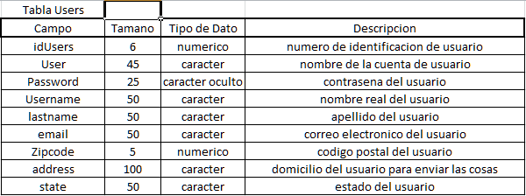

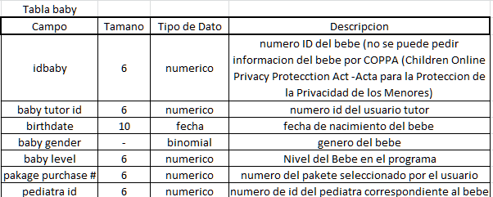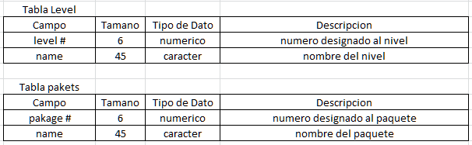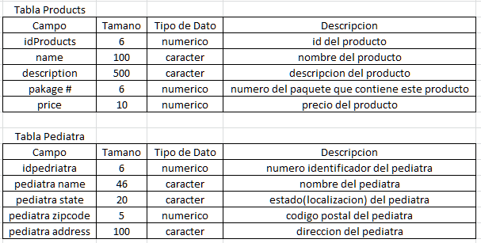

## 5.4 Estructura de base de datos

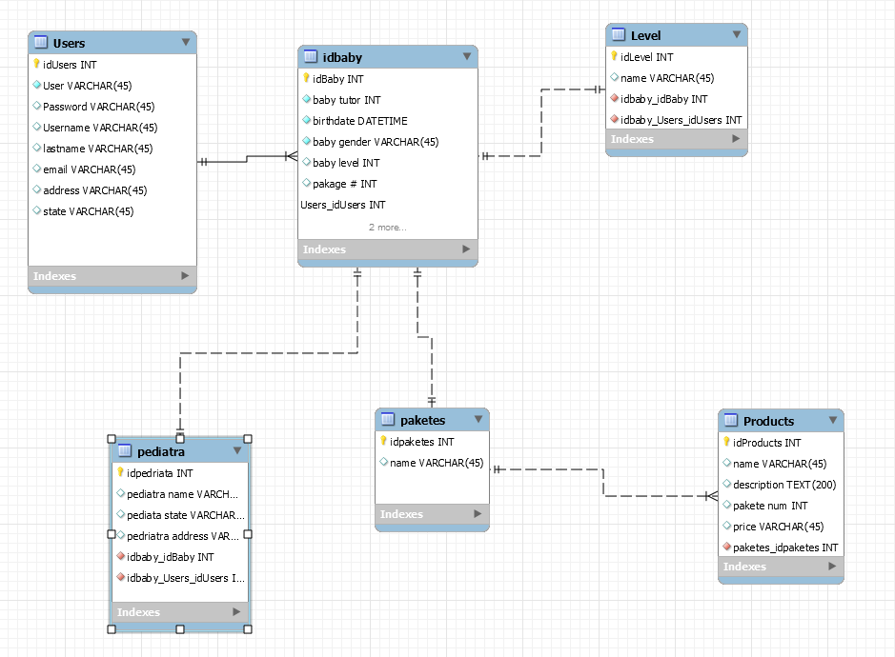

La principal tabla será la de usuarios (User), en la que almacenaremos sus datos de registro, (Por la ley Coppa (Children's Online Privacy Protection Act) no se puede recopilar datos que sean específicos para el cuidado de los bebés)

La tabla de usuarios y la de idbaby, se relacionan de tal forma que un padre pueda registrar a uno o más bebés, y a partir de esta relación, podremos asignarles pediatras y paquetes de recursos con productos útiles para el cuidado de sus hijos.

## 

## 5.5 Diseño arquitectónico

El proyecto Baby Guru, estará conformado por una aplicación móvil y una página web, en ambos sitios se podrán realizar las mismas acciones, por lo que la app será una herramienta de facilidad para acceder a los servicios.

Nuestra aplicación móvil depende de nuestra página web, ya que es una web app, una página de internet que se verá reflejada en la aplicación, es decir, la experiencia será la misma para los usuarios al utilizar ambas plataformas.

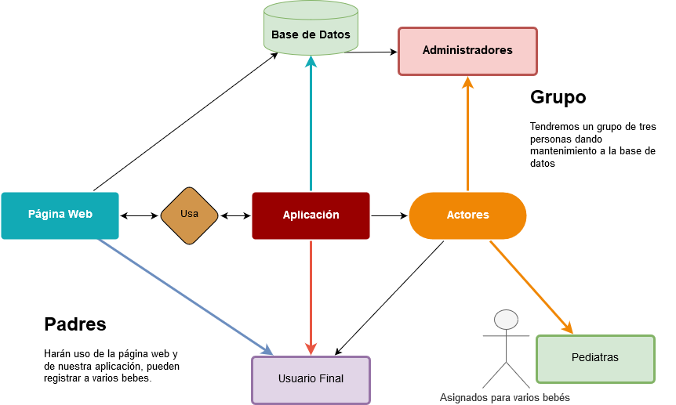

Nuestras dos plataformas harán uso de una base de datos para almacenar la información de los usuarios, de forma que se puedan generar perfiles y registrar a sus hijos. De esta forma podremos enviarles sus paquetes respectivos según la información que nos brindaran anteriormente.

## 5.6 Diseño de interfaces

**Pantalla de inicio**Pantalla con un menú para poder navegar a las diferentes secciones del programa

(La sección de paquetes y la de seguimiento médico requieren que se haya seleccionado un niño previamente, en caso contrario no se podrá acceder a ellas)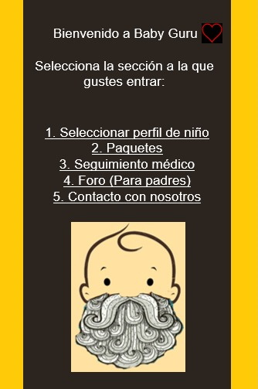

**Seleccionar perfil de niño**

Al entrar a esta sección, se mostrará un listado de todos los niños registrados por esa cuenta, y los padres podrán seleccionar el perfil del niño que deseen utilizar.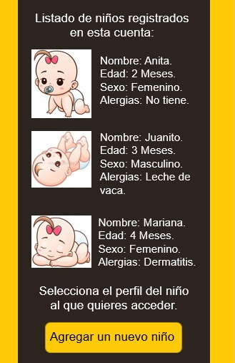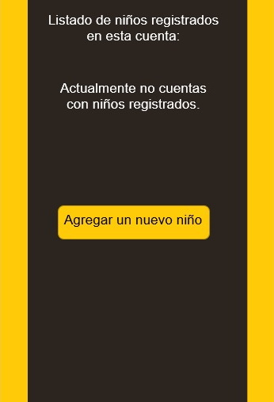

**Agregar un niño nuevo**

Si es la primera vez que se entra a esta sección, el listado estará vació. En su lugar se mostrará un botón que sirve para registrar a un niño nuevo.

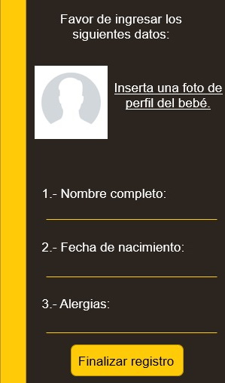**Registro de niños**

Al registrar a un niño se le solicitará al padre que ingrese la información necesaria sobre el bebé, como la fecha de nacimiento, alergias, sexo y demás. Esta información se utilizará para personalizar el cuidado y los productos que se le envíen al menor.

**Foro y Retroalimentación**

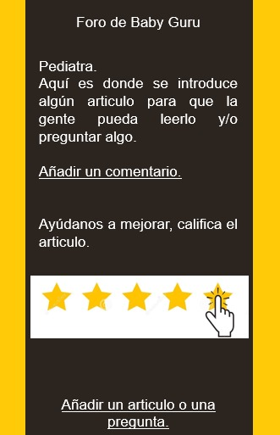Los usuarios podrán acceder al foro incluso cuando no hayan registrado un niño o niña todavía, funcionando como ejemplo de lo que nuestra aplicación podrá hacer

**Seguimiento Médico**

En esta sección, se mostrará un calendario con registros de la estancia del niño en la aplicación.

Este servirá de historial donde cada día en el que se haya presentado un evento, como una vacuna, una revisión pediátrica de rutina, o algo similar, estará marcado ahí.

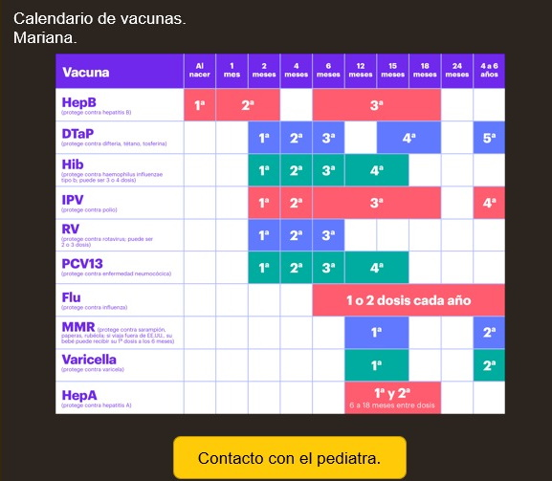

# Puntos de Función

## 6.1 Estimación con base a puntos de función

Realizamos una estimación de la cantidad de puntos de función necesarios para llevar a cabo la realización de la aplicación móvil.

Para ello primero, a partir de categorizar los requerimientos funcionales, obtuvimos grupos de posibles funciones del programa:

1. Registro de usuario - Entrada externa (EI)
2. Ver información - Consulta (EQ)
3. Administrar paquetes - Ficheros lógicos internos (ILF)
4. Seguimiento médico - “” “”
5. Contacto - Salidas (EO)
6. Puntuar - Salidas (EO)
7. Menú Interactivo - Consulta (EQ)

El siguiente paso fue identificarlas dentro de los cinco elementos funcionales.

|  |  |  |  |
| --- | --- | --- | --- |
| **Elemento funcional** | **Complejidad (Peso)** | **Cantidad** | Total |
| ILF - Ficheros lógicos internos | 10 | 1 | 10 |
| ELF - Ficheros lógicos externos | 7 | 0 | 0 |
| EI - Entradas externas | 4 | 1 | 4 |
| EO - Salidas | 5 | 2 | 10 |
| EQ - Consultas | 4 | 2 | 8 |
|  | Puntos de función estimados: | | 32 |

Basándonos en los cálculos, estimamos **32** puntos como base para nuestro proyecto, esta información es útil, ya que nos permite conocer la cantidad de trabajo que se requiere para la realización del proyecto, así como el posible coste de este.

## 6.2 Estimación del esfuerzo, duración y costo

Donde C y E son factores de ajuste aplicados dependiendo del tipo.

|  |  |  |
| --- | --- | --- |
| Tipo | Factores | |
| C | E |
| Lenguajes de 3GL (C, Visual, Java, Cobol) | 54.65 | 0.717 |
| Leng. 4GL  (Capacidades de gestión avanzada) | 29.5 | 0.758 |
| Generadores de aplicaciones (GenAp)  Generadores automáticos de aplicaciones. | 68.11 | 0.660 |

En nuestro caso, utilizaremos lenguajes de 3GL, (C y Java), por lo que los valores de los factores C y E serán los siguientes

C = 54.65 E = 0.717

### Estimación del esfuerzo en horas

### Duración en meses

### Estimación del costo

Para esto debe valorarse el salario promedio por hora.

### Productividad

No. PF = 6